Nombre del cliente: | Cliente
Personal por parte del cliente: | Por definir
Asesor Kepler: | José Pablo Soriano Jiménez
Fecha de elaboración de la orden: | Por definir
Fecha o plazo estimado para la terminación de esta orden: | Por definir con el cliente

- Título.
Aplicación Movil

- Descripción a detalle de la orden de servicio.
- Se requiere que la app pueda trabajar para enlazar los clientes de el ERP Kepler, con la siguiente funcionalidad:
  - Consultar existencias
  - Levantar pedidos desde la app

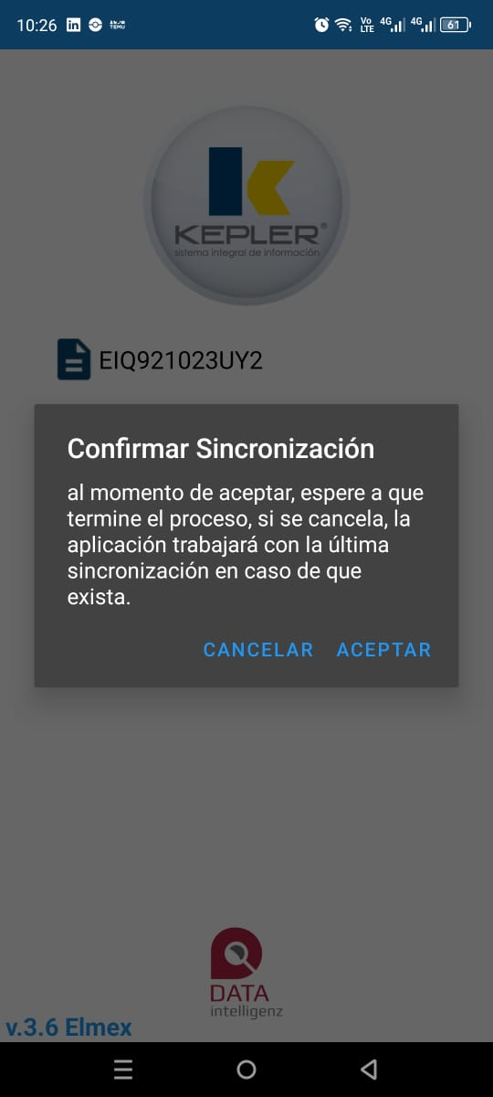
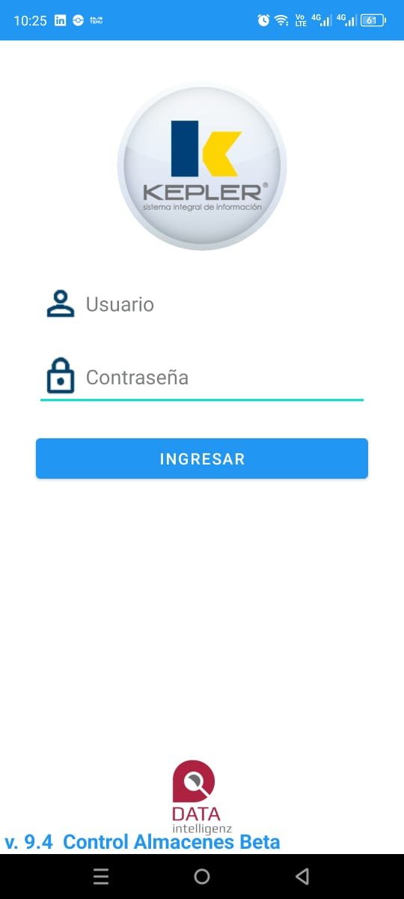
  - Consultar estado de cuenta
Página de Inicio: Usuarios ilimitados por razón social
Aviso de sincronización: Se debe sincronizar para enlazar la información.

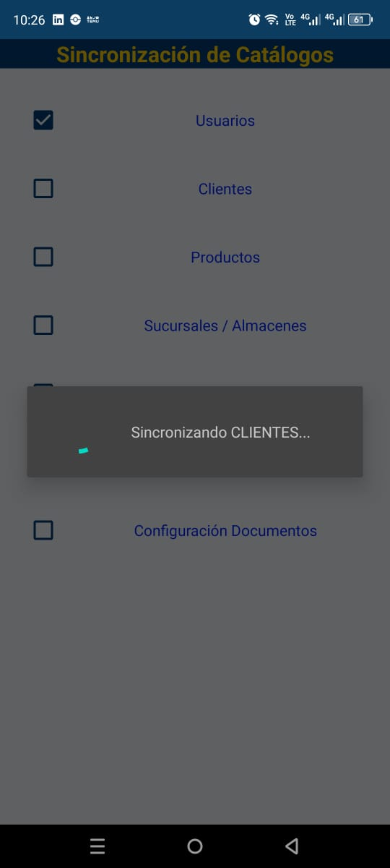

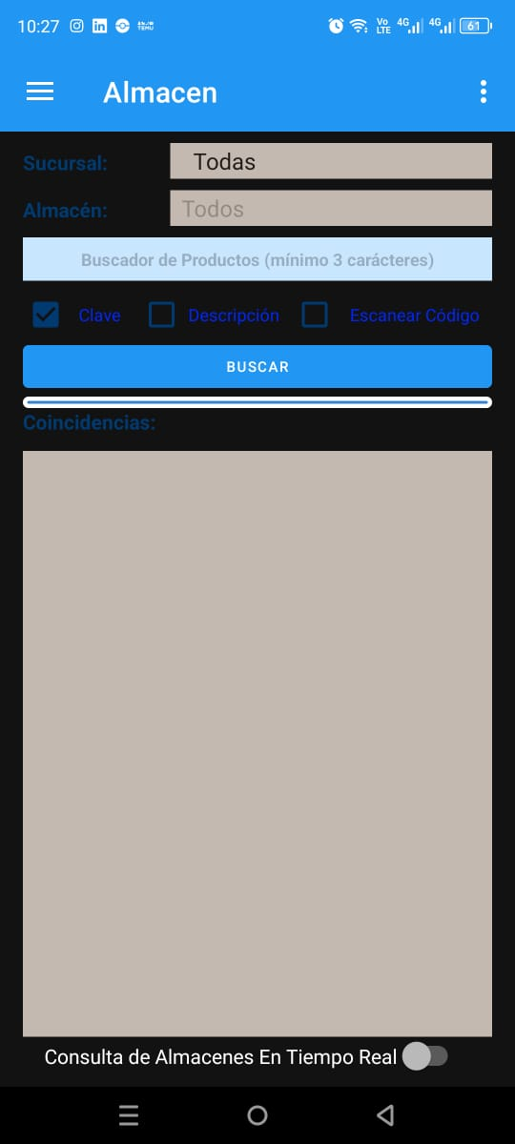

Sincronizador: Descarga los catalogos del ERP Kepler
Existencias: Reporte de existencias, local así como en tiempo real

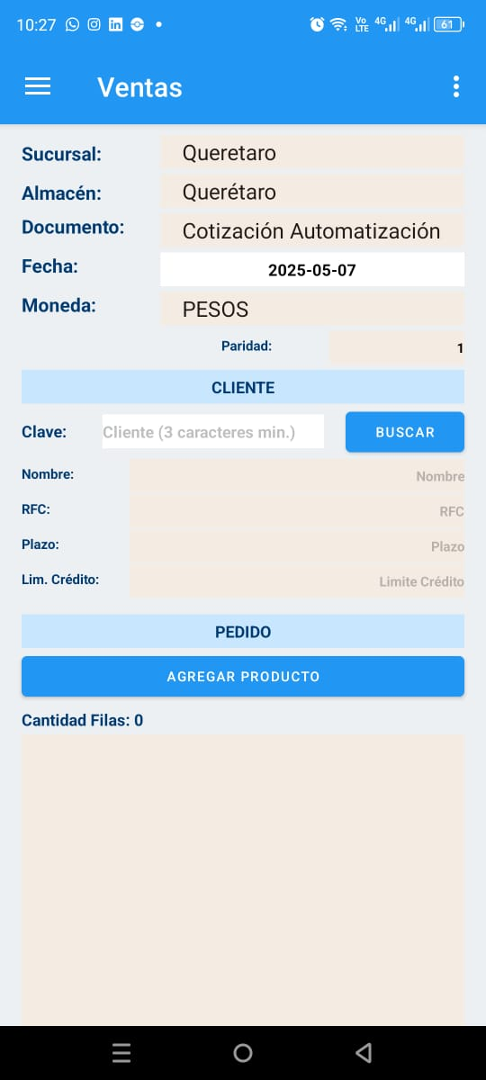
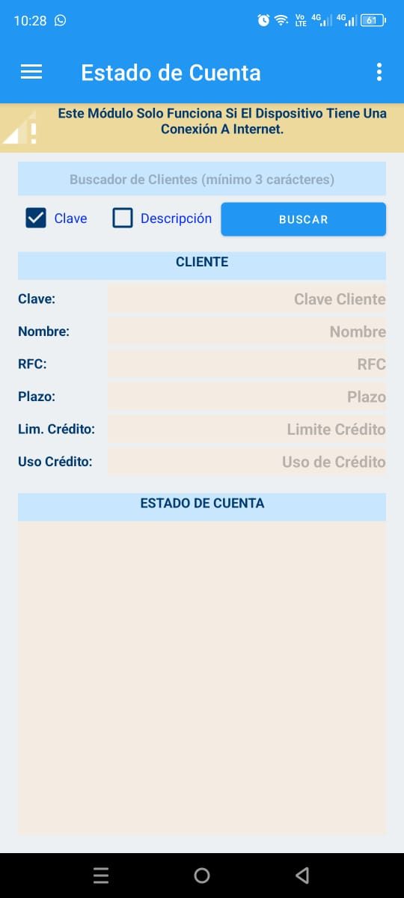
Pantalla de Pedido
Pantalla de Estado de Cuenta


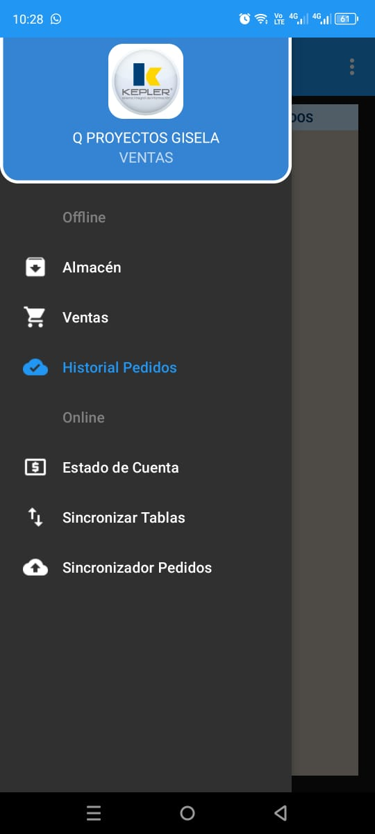
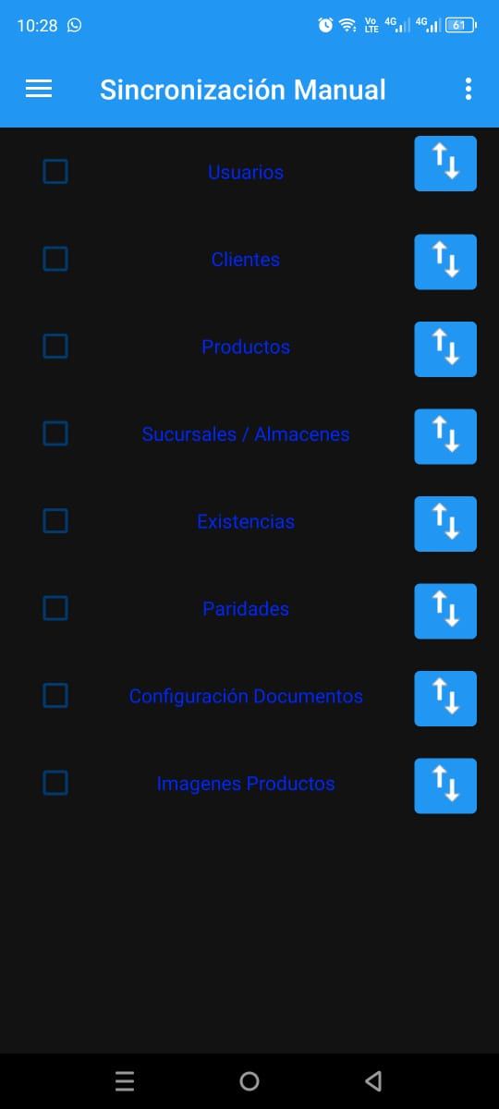
Pantalla de Historial de Pedidos No Sincronizados

Pantalla de Historial de Pedidos Sincronizados
Menu
Sincronizador Manual

- Páginas involucradas

- Formato del reporte(s) y /o caída(s) de impresión.

- Condiciones que se deben de cumplir para el correcto funcionamiento de esta pantalla.
Tomar en cuenta que deben estar conectados a una red de internet
Solo es para funcionaren dispositivos Android con versión 7 en adelante
- Comentarios Importantes al programador (GRJ)

- Comentarios del cliente

- Cotización.
- 899 + IVA

Notas Generales
La presente cotización abarca únicamente lo descrito en ella, cualquier cambio al diseño o a la información se cotizará aparte. Se cuenta con una garantía de seis meses por cualquier error en la programación o configuración de la pantalla-opción, la cual cuenta a partir de la entrega de la opción al Cliente. Una vez terminado este periodo, cualquier reporte de falla en estos aspectos será considerado como un punto adicional y tendrá su respectiva cotización. El funcionamiento de esta pantalla-opción y su correspondiente garantía lo ampara el texto descrito, las imágenes mostradas son solo una referencia visual la cual puede variar al momento de la entrega, sin embargo, el funcionamiento y su revisión se apegará estrictamente a lo descrito en el texto, no se asumen funcionalidades de forma implícita. Y tiene fecha de vigencia de 1 mes a partir de la fecha de elaboración de la orden. Una vez superado este tiempo, puede ser susceptible de cambios.

Ubicación física en donde los servicios serán prestados
Oficinas GRJ.

Nombre del cliente: Cliente
Monto en USD: 899 + IVA

Al inicio de la orden
Fecha y firma de aceptación por el Ejecutivo del cliente, para la realización de esta orden de servicio

______________________
Fecha

El cliente
Por definir
Nombre y Firma
Ejecutivo del Cliente

Al término de la orden
Confirmo que recibí los entregables en esta orden de servicio

______________________ _______________________________

Fecha Horas/Monto en USD Consumidas

El cliente
Por definir
Nombre y Firma
Ejecutivo del Cliente

